COTHERM
End Of Line

Analyse Fonctionnelle Détaillée
D06 : Interfaçage avec M3

Version : | V1.0
Date : | 04/03/2021
Classification : | Usage Strictement Interne
Auteur(s) : | Mahdi Besbes
Destinataires : | Anouar Marai
 | Achref Dali
Copies à :

Table des matières
1 Besoins Clients 4
2 Indentification des Gaps 4
2.1 Analyse détaillée Gap : D06.G01 4
2.1.1 Existant 4
2.1.2 Modifications 4
2.1.3 Règles de Gestion 5
2.1.4 Scénarii de Test 5

Tableau des Modifications

Version | Date | Modifications | Validée par
V1.0 | 04/03/2021 | Version initiale | Amani Sliman  Non validée par le client

Besoins Clients
ID | Objet | Description
D06.B01 | Colis | Déclarer les quantités produites à M3 via des Web services

Indentification des Gaps
La liste suivante définit les écarts/adaptations/suppression par rapport aux fonctionnalités existantes
ID | Type | Description
D06.G01 | Ajout | Assurer un interfaçage entre Smart Factory et M3.

Analyse détaillée Gap : D06.G01

Existant
La déclaration de la production s’effectue à travers le bouton « Déclarer Production » de l’interface de déclaration de production. Ce bouton permet l’enregistrement des données des colis dans un fichier Excel.

Modifications
- A l’appui sur le bouton « Déclarer Production », Smart Factory envoie via des Web services les données suivantes pour les colis « Non-Synchronisés » :
  - Numéro Colis
  - Numéro OF
  - Produit
  - Ligne
  - Quantité produite
  - Poids Colis
  - Indice
  - Date et Heure
- Seuls les Colis « Non-Synchronisés » sont déclarés.
- Un Workshop Technique est à planifier pour préciser les éléments nécessaires pour établir l’interfaçage ente Smart Factory et M3. Ce Workshop doit inclure des représentants de l’équipe Software Engineering de Smart Factory et de l’équipe IT de Cotherm.
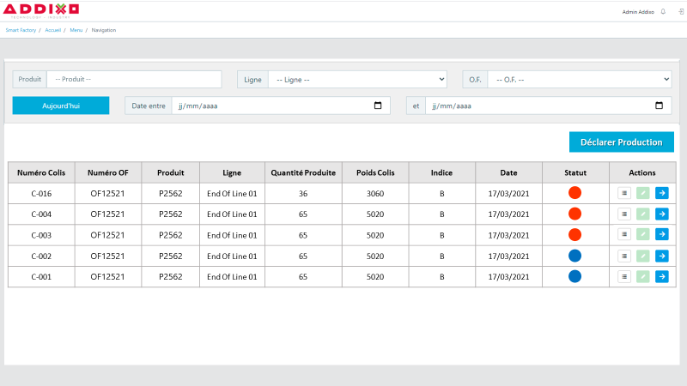
Figure 1 : Interface de déclaration de production

Règles de Gestion
ID | Description
D06.G01.R01 | Le statut des colis déclarés passe de « Non-Synchronisé » à « Synchronisé ».

Scénarii de Test
ID | Test | Description
D06.G01.T01 | Synchronisation Colis | Vérifier que les Colis sont enregistrés dans M3.
D06.G01.T02 | Synchronisation Colis | Vérifier le statut des colis synchronisés et non-synchronisés.

